Tafelkeuring/technische bijeenkomst Gespreksgroep Regio 4 Limburg
Zondag 5 oktober, half tien, de eerste leden van de gespreksgroep druppelen binnen op deze druilerige morgen. Echt een morgen geschikt om binnen vogels te observeren, met andere liefhebbers te praten, met de hobby bezig te zijn onder het genot van een kop koffie, een pilsje of Limburgs Elske. In elk geval geen weer om buiten in en om de volière bezig te zijn.
Het lijkt wel of de Europese cultuurvogels in de lift zitten in Zuid-Limburg. De gespreksgroep groeit, de tentoonstelling kent elk jaar meer inschrijvingen en bezoekers en het aantal deelnemers aan de activiteiten neemt ook toe.
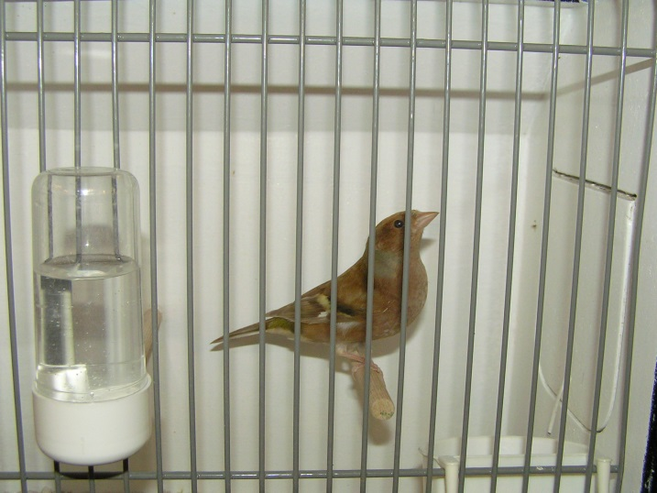
De onlangs georganiseerde onkruidwandeling was drukker bezocht dan vorig jaar, de gezelligheid de oorzaak? Boze tongen beweren dat de beloofde Limburgse vlaai aan het einde de oorzaak is.
Vogels mooi in de TT-kooien
Zou ook de tafelkeuring/technische bijeenkomst eenzelfde groei kennen? Dennis Op den Camp, Peter Maassen en André Bremen troffen in elk geval al de nodige voorbereidingen voor deze morgen. Zij waren belast met de organisatie. Steeds meer liefhebbers kwamen binnen en TT-kooien namen beslag van de tafels, het werd gezellig druk. Het aantal deelnemers overtrof alle verwachtingen net als het aantal vogels. Ook een aantal nieuwe leden werd verwelkomd.

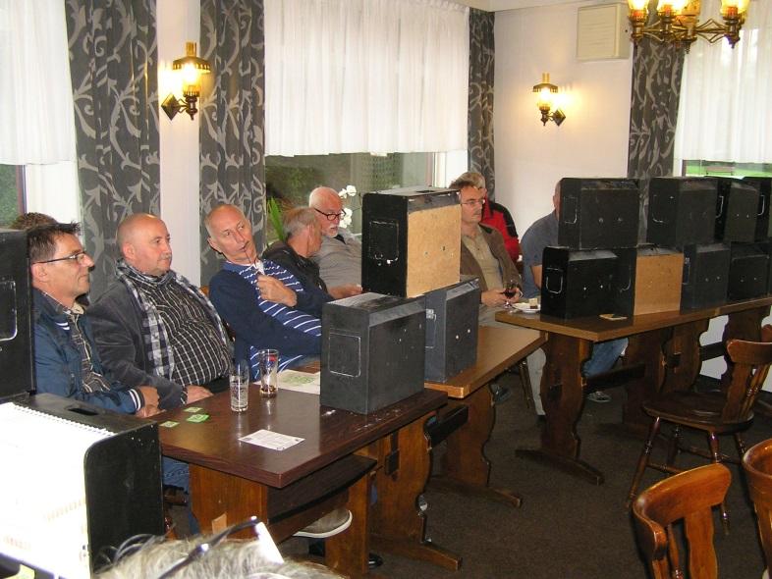
Afspraak was dat er zou worden gewerkt met workshops. Liefhebbers zouden aan de hand van de standaards van de diverse organisaties de vogels beoordelen maar ook elkaars vragen beantwoorden. Om zoveel mogelijk aan de behoeften van de liefhebbers tegemoet te komen werden de vogels opgedeeld in groepen, een groep putters, een groep sijzen, een groep barmsijzen enz. Iedereen kon dus zijn favoriete vogels observeren, beoordelen en met andere liefhebbers bespreken.
Aandachtig observeren en bespreken

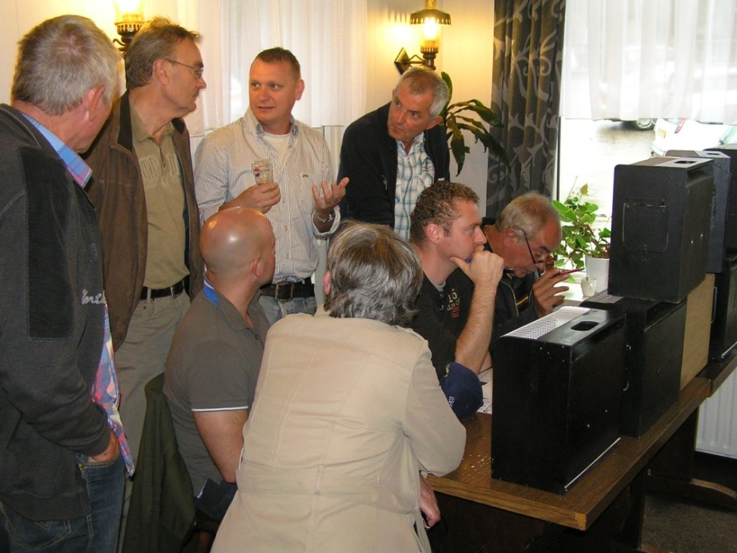
Naast het keuren kwamen ook vogels aan de orde waarvan het geslacht niet duidelijk vast te stellen was, de vraag was om welke mutatie het ging, met welke mutatie er bijvoorbeeld gekoppeld moest worden enz. Samen komen liefhebbers wel uit deze problemen, dat is de kracht van een gespreksgroep.
Natuurlijk waren er ook liefhebbers die alleen voor de gezelligheid kwamen, de kweek nabespraken, de kweekplanning voor volgend jaar al bespraken, hun uitbreidingsplannen aan anderen voorlegden enz. Zeker voor de beginnende leden een uitgelezen mogelijkheid om tussendoor eens iets aan de oude rotten te vragen. Over oude rotten gesproken, een van de aanwezige leden, Sef Knubben, zit al bijna 80 jaar in het “vak”, hij is nu 85 en had al vogels vanaf zijn zesde. Hij boeide de aanwezige jongere leden met anekdotes over o.a. de wildvang en de daarmee gepaard gaande confrontatie met “groenen” en politie. Hij legde nog een groter probleem voor, hij had al een paar keer willen stoppen met de vogels, het lukte echter niet, hij kon het niet laten. Ook vertelde hij over de andere leden van de gespreksgroep zoals Math Schreurs en Henk Knols die hem helpen met de vogelklussen die hij niet meer aan kan. Dankzij deze leden kan hij nog meespelen op de TT’s. In de vogelwereld bestaat de door Rutten gewenste participatiemaatschappij blijkbaar al langer.
Math Schreurs natuurlijk ook van de partij, jong en oud(-er)!
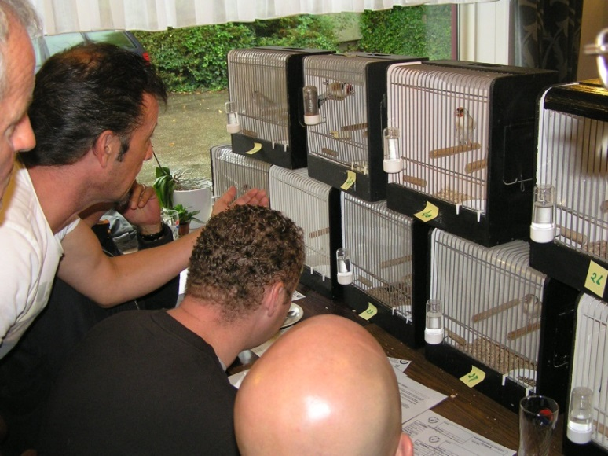
De nabespreking van opvallende vogels werd gehouden door de in Europese cultuurvogels gespecialiseerde keurmeesters André Bremen en Peter Maassen. Voor de hele groep presenteerden zij enkele vogels met hun specifieke kenmerken en kwaliteiten.
Bespreking Putters o.l.v. Peter Maassen
De morgen was een goede “training” voor de Eendaagse op 15 november. Van deze dag wordt een bruisende dag gemaakt, een echte vogelhappening, waarop niet alleen vogels worden tentoon gesteld maar ook vogels kunnen worden bekeken en gekocht op de vogelmarkt en in het vogelcafé kunnen liefhebbers terecht met hun vragen aan Math Schreurs, Jan Overmeeren en Jean Rutten, een dag voor cultuurvogels minded Limburg dus. Mart Rousseau

